Fiche matériel
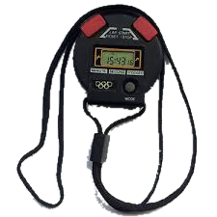 | Nom du matériel :  Chronomètres de sport  Marque :  ?  Type :  Chronomètres  Localisation :  Bâtiment A  Personne à contacter :  Technicienne de Labo (A015)

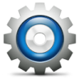 | Caractéristiques :
Précision au centième de seconde
 | Précaution d'emploi :
Enlever les piles après utilisation.

